УДК 330.15 (517.121)

Оценка устойчивого развития природно-территориального комплекса Пуровского района ЯНАО

Евтушкова Е.П.

Государственный аграрный университет Северного Зауралья

Аннотация

Оценка уровня устойчивости в развитии природно-территориального комплекса Пуровского района обусловлена необходимостью решения проблем взаимодействия общества и природы, обеспечивающих тем самым сохранение, восстановление и развитие данного комплекса. Проблема взаимодействия природы и общества приобрела особую остроту на современном этапе, который характеризуется переходом от индустриальной к постиндустриальной фазе развития – в общемировом масштабе и от жестко централизованной – к рыночной экономике – в государствах постсоветского пространства.

Ключевые слова: ПРИРОДНО-ТЕРРИТОРИАЛЬНЫЙ КОМПЛЕКС, ОПОРНЫЙ ЭКОЛОГО-ХОЗЯЙСТВЕНЫЙ КАРКАС, ИНТЕГРАЛЬНЫЙ ИНДИКАТОР КАЧЕСТВА ОКРУЖАЮЩЕЙ СРЕДЫ
__________________________________________________________________________

Введение
Природный территориальный комплекс (ПТК) – это территория, обладающая определённым единством природы, обусловленным общим происхождением и историей развития, своеобразием географического положения и действующими в её пределах современными процессами. Одновременно ПТК – это закономерное сочетание географических компонентов или комплексов низшего ранга, образующих системы разных уровней: от географической оболочки до климата.
Целью работы является установление степени устойчивости развития ПТК муниципального района и разработка комплекса мероприятий по экологической стабилизации исследуемой территории.
Объект исследования – природно-территориальный комплекс Пуровского района.
Предмет исследования – факторы и показатели устойчивого развития ПТК исследуемого района.
Научная новизна заключается в разработке и обосновании комплекса мероприятий по формированию устойчивого развития природно-территориального комплекса Пуровского района.
Практическая значимость работы состоит в том, что использован ряд методик, позволивших отразить региональные особенности исследуемого муниципального района; проведён анализ и представлена оценка составляющих ПТК по принятым факторам его развития в условиях Крайнего Севера; предложен опорный эколого-хозяйственный каркас (ОЭХК) муниципального района.
Пуровский район расположен на юго-востоке Ямало-Ненецкого автономного округа между 62-67 °с.ш. и 73-81 °в.д. С востока Пуровский район граничит с Красноселькупским районом, с запада – с Надымским, с севера – с Тазовским районом, на севере омывается водами Тазовской губы. Южная граница с Ханты-Мансийским автономным округом – Югрой тянется на 530 км. Протяженность района с севера на юг – более 600 км, с запада на восток – более 350 км. Площадь Пуровского района составляет примерно 107 тыс. км² (около 14% территории округа) (рис. 1).

Рис. 1. Схема расположения муниципальных районов ЯНАО

Факторами, влияющими на развитие природно-территориального комплекса района, являются солнечная радиация, скорость вращения планеты, а также совокупность всех процессов, происходящих в атмосфере, литосфере, гидросфере (рис. 2).
Крайний Север
Солнечная радиация
Атмосфера
Биосфера
Гидросфера
Литосфера

Рис. 2. Факторы, влияющие на развитие ПТК Пуровского района

Климат Пуровского района характеризуется как суровый и континентальный. Это проявляется в низких зимних температурах, большой амплитуде температур холодного и теплого периодов года. Зимой здесь господствует азиатский антициклон с ясной солнечной погодой, способствующей выхолаживанию атмосферы и падению температур до минус 55 градусов и ниже. Влияние Северного Ледовитого океана, покрытого зимой льдами, на климат района невелико.
Почти на всей территории тундровой зоны Крайнего Севера распространена вечная мерзлота. Почва оттаивает летом на небольшую глубину (не более 1,5-2 м), а зачастую – гораздо меньше. Ниже располагается постоянно мерзлый грунт. Вечная мерзлота Крайнего Севера оказывает огромное влияние на тундровую растительность. Это влияние, в основном, отрицательное.
Растительность лесотундровой зоны представлена лиственничным редколесьем. В более южной части этой зоны редколесья занимают почти все повышенные элементы рельефа. В северной части зоны лесотундры занимают 10-20 % территории, в южной – до 40-45 %.
Почти везде в рединах и редколесьях встречаются вкрапления ели и березы. Широко распространены растительные комплексы высохших и осушенных озер (хасыреев). Растительность водоразделов северной тайги представляет собой сочетание елово-лиственничных лесов с комплексами плоскокрупнобугристых и грядово-мочажинных болот и заболоченных редкостойных елово-лиственничных лесов (рис. 3).
Болота и заболоченные территории | Редины | Редколесье
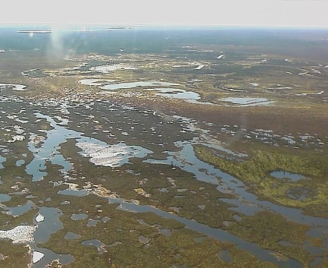 | 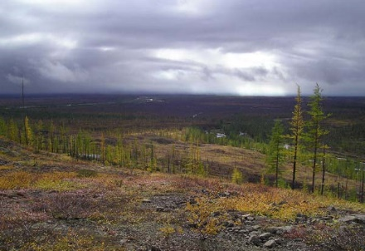 | 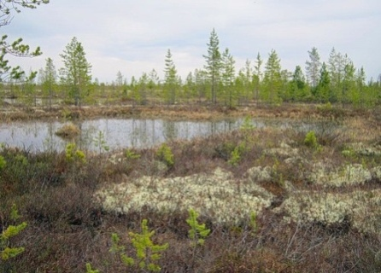

Рис. 3. Элементы лесотундрового ландшафта Пуровского района

В долинах ручьев и рек встречаются густые, типично таежные леса, а на песчаных террасах – сосново-лишайниковые боры. На водоразделах развиты елово-лиственничные леса со значительной примесью березы бородавчатой. В речных долинах растительность более разнообразна. В прирусловой части на песках встречаются пойменные разнотравно-злаковые луга.
В Пуровской северной ландшафтной провинции произрастают лиственничные и елово-лиственничные северотаежные леса. Северная тайга отличается большой заболоченностью, характеризуется низкой лесистостью, невысокой сомкнутостью древостоев и небольшой продуктивностью. Основные древесные породы – лиственница сибирская, сосна обыкновенная, ель сибирская, кедр сибирский.
В Пуровском районе насчитываются 238 видов [1] позвоночных животных, относящихся к 4 классам и 33 отрядам. Класс млекопитающих представлен 44 видами, из них 19 обитают на территории района постоянно. Класс птиц представлен 187 видами из 13 отрядов. В тундре водятся песец, тундровая куропатка, полярная сова, северный олень, лемминг и др. В тайге обитают росомаха, бурундук, белка-летяга, заяц-беляк, бурый медведь, рысь, барсук, куница, ондатра, горностай, выдра и др. В лесотундре встречаются как таежные, так и тундровые животные.
Летом водоемы заселяются водоплавающими птицами. Из охотничье-промысловых животных выделяются ондатра, водяная крыса, выдра, горностай, лисица, заяц-беляк, песец, лось, северный олень, водоплавающая дичь и др. Велика численность копытных, особенно дикого северного оленя, представленного двумя популяциями: Надым-Пуровской и Пур-Тазовской. Количество обитающих лосей составляет около 800 голов. Из пернатой дичи значительна численность уток, белой куропатки и глухаря. Из видов, занесенных в Красную книгу ЯНАО, на территории р-на встречаются пискулька, орлан-белохвост, гуменник, грязовик, обыкновенный турпан, скопа, беркут, кречет, короткохвостый поморник, сапсан, серый журавль, тулес, чернозобик, серый сорокопут, филин, живородящая ящерица.
Анализ современного состояния природных ландшафтов в Тюменской области с применением этих показателей позволяет сделать вывод о неблагополучной ситуации природно-антропогенной ситуации в большинстве районов [2].
Анализ динамики земельного фонда области показывает, что площади сельскохозяйственных угодий, используемых в товарном производстве, с 1993 г. уменьшаются за счет сокращения площадей пашни и кормовых угодий в результате ухудшения их культурно-технического состояния (зарастание кустарником и мелколесьем), предоставления земель для несельскохозяйственного использования [3, 4].
Таким образом, природный территориальный комплекс Крайнего Севера можно назвать полным, в силу взаимосвязанного влияния всех его компонентов.
На современном этапе природный комплекс Пуровского района подвергается значительному антропогенному воздействию (эксплуатация месторождений полезных ископаемых), последствия которого неблагоприятны в экологическом и социально-экономическом отношениях: повсеместное интенсивное нарушение структуры и биоценозов земель; загрязнение атмосферного воздуха; химическое заражение почв; деградация лесных массивов; истощение поверхностных пресных вод и рыбных запасов в водоемах; активизация негативных мерзлотно-гидрологических процессов; повышение уровня заболеваемости населения.
В структуре нарушенных земель преобладают земли, нарушенные при добыче полезных ископаемых открытым способом.
Установлено, что в течение последних 20-25 лет ландшафты Крайнего Севера необратимо деградируют (от 0,1 до 2 % территории ежегодно) под воздействием процессов интенсивного освоения, формирования систем поселений, строительства объектов инфраструктуры.
Разработка нефтяных месторождений Сибири вызвала серьезные нарушения экосистемы тундры и лесотундры. Загрязнены реки и озера, перекрыты естественные пути миграции диких животных, поражен почвенный покров тундры и тайги. Нерациональная рубка ценных пород деревьев при лесозаготовках обусловила интенсивный рост малоценных видов деревьев: ольхи, осины, березы. Обеднело поголовье диких животных, в частности хищных зверей [5].
Развитие нефтегазодобывающей отрасли приводит к разрушению рельефа в результате механических повреждений.
Наиболее распространенными видами воздействия на окружающую среду при добыче углеводородного сырья являются механическое повреждение поверхности и химическое загрязнение территории. Именно с этих позиций в практике обосновывается определение устойчивости экосистем к нефтегазопромысловому освоению.
ПТК Пуровского района фактически представляет зону экологического бедствия, поскольку относится к Ямало-Ненецкому округу, потерявшему на сегодняшний день около 50% экосистем. В последующие 10-15 лет Крайний Север может лишиться лишайникового покрова, что приостановит оленеводство, пушной промысел и отстрел диких оленей – основные отрасли природопользования коренного населения. Во внутренних пресноводных водоемах России в течение нескольких последних лет прослеживается тенденция снижения запасов ценных промысловых рыб (осетровые, судак, сазан) и увеличения численности малоценных рыб. На большинстве водоемов промысел осуществляется без координации действий заготовителей, используются неэкологичные орудия лова, отсутствует учет вылова и реализации продукции, сильно развито браконьерство.
Изучение результатов загрязнений от нефтегазодобывающей отрасли и последствий загрязнения наземного растительного покрова отходами бурения показало, что:
1) на всех пораженных участках наблюдается лишь незначительное восстановление растительного покрова;
2) во всех случаях сразу после разлива отходов бурения, особенно содержащих нефть, растительный покров практически полностью уничтожается. Основной причиной гибели растений является вытеснение кислорода из почвы.
На территории района разрабатывается 116 месторождений углеводородного сырья, 108 лицензионных участков добычи общераспространенных полезных ископаемых (ОПИ). Объем добытой нефти в Пуровском районе составляет 89,6% по автономному округу (21,7 млн. т).
Однако разведка и бурение на нефть в Пуровском районе (как и во всём округе) сопровождается нарушением теплофизического равновесия в условиях многолетней мерзлоты и проявлением эрозионных процессов на поверхности земли.
Строительство скважин в районах многолетней мерзлоты приводит к просадкам, что вызывает нарушение природных ландшафтов.
Сокращаются пастбищные площади, в результате чего происходит вынужденная миграция оленей.
Таким образом, антропогенная нагрузка, связанная с деятельностью человека, негативно влияет на компоненты природно-территориального комплекса исследуемого района, что является отрицательным фактором развития, т.к. в результате данной деятельности происходит загрязнение атмосферного воздуха, почвы, разрушение естественного рельефа, страдает животный и растительный мир.
Оценка степени устойчивости развития природно-территориального комплекса муниципального района вызвала необходимость в исследовании методом интегральной оценки, и, в первую очередь, формирования информационной базы для последующего проведения статистического анализа. Исходя из цели и задач ВКР, особое внимание в данной работе уделено ресурсно-компонентному и ландшафтно-экологическому подходам.
Формирование информационной базы статистического анализа экологического состояния района проводится в два этапа.
На первом этапе идёт построение иерархической системы статистических показателей и частных критериев в виде общей схемы (рис. 4).
Иерархическая система выстроена в соответствии с ресурсно-компонентным подходом (выделены следующие разделы, которые описывают экологическое состояние, ущерб, нанесенный отдельным компонентам или ресурсам окружающей среды: атмосферный воздух, водные ресурсы, почвы и земельные ресурсы, лес, животный мир, биологическое разнообразие; определены подразделы, описывающие специфику и проблемы экологического состояния ПТК района).
На втором этапе в соответствии с принятой структуризацией формируется исходный набор системы индикаторов и показателей, позволяющий охарактеризовать ухудшение состояния окружающей среды (в том числе и земельных ресурсов). За индикаторы нами предлагается принять уменьшение атмосферных выбросов, уменьшение стресса на экосистему, уменьшение выбросов и отходов, управление природными ресурсами, что позволит при использовании данного метода оценки установить степень негативного воздействия на природные ресурсы в условиях промышленного освоения, и, в частности, – компоненты ландшафта.
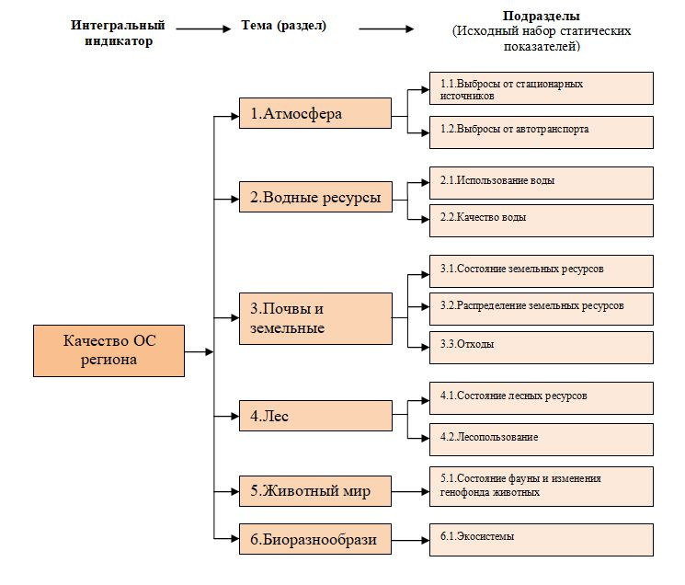
Рис. 4. Иерархическая система статистических показателей,
частных критериев качества окружающей среды района

Сводный интегральный индикатор качества окружающей среды региона и степени ее экологической устойчивости (ИИ КО) на 2015 год (по Баялиевой З.) составил 0,156, что подтверждает экологическое бедствие исследуемого ПТК муниципального района. На значение показателя оказали влияние антропогенные факторы со стороны промышленного освоения, загрязнение природных и водных объектов, сокращение земель сельскохозяйственного назначения, отсутствие особо охраняемых территорий (ООТ) [6, 7].
Природно-ресурсный потенциал территории является основой для определения приоритетных направлений ее развития, при этом дает возможность по принятию решений для обеспечения устойчивого развития территории с учетом экологизации природопользования [8, 9].
Основными приоритетными направлениями развития Северных территорий являются: формирование газо- и нефтеперерабатывающих производств, совершенствование системы эффективного природопользования; поддержка и развитие традиционных видов хозяйственной деятельности коренных малочисленных народов Севера.
Оценка природно-ресурсного потенциала проведена на территории Пуровского района ЯНАО, в результате установлена биологическая продуктивность по объектам природных ресурсов в разрезе сельскохозяйственных угодий, лесных ресурсов, дикорастущих растений (дикоросы), рыбных ресурсов, животных ресурсов, полезных ископаемых.
Рассматривать возможность устойчивого развития природно-территориального комплекса невозможно без оценки антропогенной нагрузки территории.
Антропогенное воздействие на природу (прямое, осознанное или косвенное воздействие человека и результатов его хозяйственной деятельности) вызывает изменение природной среды. Прямое влияние состоит в разрушении и преобразовании ландшафтов посредством объектов инфраструктуры, обеспечивающей производство. Косвенное воздействие состоит в загрязнении природных объектов токсичными выбросами, загрязнителями.
Ямало-Ненецкий автономный округ является одним из наиболее перспективных регионов России в отношении добычи углеводородного сырья. Учитывая реальные перспективы дальнейшего развития нефтегазового комплекса, мониторинг нарушенных земель заслуживает особого внимания для рационального использования территорий традиционного природопользования.
Для Северных территорий масштабы техногенного воздействия на окружающую природную среду неуклонно растут в связи с интенсивным развитием промышленного природопользования, в основном, представленного предприятиями нефтегазового комплекса, что влечет за собой изменения в экосистемах и, как следствие, является причиной деградации традиционных видов природопользования – основы традиционного образа жизни коренных малочисленных народов: оленеводства, рыболовства, промысловой охоты, сбора дикоросов.
Традиционная хозяйственная деятельность базируется на комплексном использовании природных биологических ресурсов, на естественных свойствах земли и природных комплексов. Одна и та же территория используется коренным населением и в качестве оленьих пастбищ, и как промысловые угодья (охотопромысел, рыбопромысел, сбор дикоросов). Это веками сложившийся принцип жизнедеятельности и природопользования. Приоритет, отдаваемый в различных регионах той или иной отрасли традиционного природопользования, лишь подтверждает комплексное использование ресурсов.
Интенсивное освоение и обустройство месторождений нефтегазового комплекса на территории Ямало-Ненецкого автономного округа ведется без учета особых природно-климатических условий региона, характеризующихся высокой уязвимостью экосистем.
В настоящее время на территории Ямало-Ненецкого автономного округа расположено более 800 потенциально опасных объектов [10]. Это многочисленные котельные, АЗС, базы нефтепродуктов, склады ГСМ. Наиболее потенциально экологически опасными объектами (2 класс опасности) на территории округа являются нефтегазоперерабатывающие заводы, заводы по переработке конденсата, нефте-, газо-, продуктопроводы, базы ГСМ и нефтепродуктов.
Существующие и прогнозные эколого-экономические риски влекут за собой ущербы, оценивающиеся в натуральных выражениях, или убытки, являющиеся стоимостной формой ущерба. Убытки бывают прямые и косвенные.
К косвенным убыткам относится, например, упущенная выгода. В состав убытков включаются затраты, связанные с восстановлением нарушенных земель, то есть оценка ущерба природным ресурсам производится по расходам на их воспроизводство, которое включает следующие составляющие: затраты на восстановление, замещение нарушенных природных ресурсов, компенсацию услуг природных ресурсов за период до их восстановления в исходное состояние, расходы на оценку ущерба. Натуральный или экологический ущерб проявляется в виде уничтоженных или деградировавших природных объектов (количество погибшей рыбы, квадратных километров поврежденных лесных угодий) и возникает вследствие загрязнения, истощения или разрушения природных компонентов.
Экономический ущерб выражается в виде стоимостной оценки негативных изменений основных свойств естественной среды, связанной с фактическими или возможными потерями от загрязнения, включая недополученные доходы, затраты на возмещение экологического ущерба. Были выполнены расчеты по определению ущербов от природных, антропогенных и техногенных процессов на территории Пуровского района ЯНАО в границах лицензионных участков нефтегазовых месторождений. Размеры ущерба определялись в соответствии с «Положением о порядке возмещения убытков собственникам земли, владельцам, землепользователям, арендаторам и потерь сельскохозяйственного производства».
Пуровский район – наиболее разрабатываемая территория ЯНАО. Более 80% площади района занято лицензионными участками добычи нефти, природного газа и газового конденсата. На территории района открыто более 120 месторождений углеводородного сырья и добывается 45% газа, а нефти и газоконденсата – 80% от всего объема добычи в округе, что, соответственно, составляет 38% газа и 7% нефти от добываемых по всей России.
Спецификой Пуровского района является абсолютное преобладание выбросов загрязняющих веществ (ЗВ) от стационарных источников загрязнения атмосферы (ИЗА). При этом основной вклад в загрязнение атмосферы как в целом по ЯНАО, так и на территории Пуровского района, вносят предприятия, осуществляющие добычу полезных ископаемых.
Доля выбросов ЗВ предприятиями, непосредственно относящимися к предприятиям топливно-энергетического комплекса (добыча топливно-энергетических полезных ископаемых, производство нефтепродуктов, транспортирование по трубопроводам нефти, нефтепродуктов, газа и продуктов его переработки), в 2015 г. составила 573,535 тыс. т (2014 г. – 543,284 тыс. т), или 91% от всех выбросов. Кроме того, значительный вклад в загрязнение атмосферы вносят транспорт (автомобильный, авиационный и речной), автодороги и системы магистральных нефте- и газопроводов, которые обусловливают активизацию и развитие опасных экзогенных процессов. Динамика количества автотранспортных средств, зарегистрированных на территории Пуровского района за 2013–2016 гг.: 2013 г. – 18 407; 2014 г. – 19 702; 2015 г. – 21 571; 2016 г. – 22 436.
Социально-экологические ресурсы представлены рекреационными ресурсами, депонированием углерода (количество углекислого газа, поглощенного лесной растительностью), водоочистительной функцией болот, стоимостью недоиспользования ресурсов. При определении стоимости социально-экологических ресурсов учитывались водоочистительные функции болот, площадь которых составляет 3 553 650 га, или 33,3% от общей площади района. Стоимость косвенного использования болот Пуровского района оценивается в 2 905 581 815 руб. Стоимость рекреационно-оздоровительного эффекта на территории Пуровского района оценивается в 1 786 317 тыс. руб., учитывая, что численность населения составляет 47 862. человек, в том числе более 4 тыс. человек коренного (тундрового) населения при уровне среднемесячной заработной платы 35 545 руб. Стоимость недоиспользованных ресурсов на территории Пуровского района составляет 1 435 860 000 руб., исходя из численности населения на оцениваемой территории и условия, что в РФ каждый человек готов заплатить стоимость за недоиспользование ресурса 1$. Таким образом, стоимость социально-экологических ресурсов на территории Пуровского района составляет 6 223 195 тыс. руб. Социально-экологические ресурсы и их составляющая – рекреационно-оздоровительный эффект местности не являются приоритетным направлением в развитии территории Пуровского района, но обеспечивают ее устойчивое развитие через водоочистительные функции болот [6, 11].
Таким образом, загрязнение атмосферного воздуха на территории Пуровского района обусловлено деятельностью промышленных предприятий (особенно предприятий нефтегазового комплекса) и интенсивной эксплуатацией автотранспорта. Высокая обеспеченность регионов Севера водными ресурсами до последнего времени не вызывала тревогу об их состоянии и использовании. Вместе с тем интенсивное освоение богатых месторождений полезных ископаемых Арктики и субарктических территорий и трансграничные переносы загрязняющих веществ приводят к быстрому нарушению хрупкого экологического равновесия уже во многих урбанизированных районах, что стремительно ведет к качественному истощению водных ресурсов в промышленных городах и поселках Арктической зоны Российской Федерации (АЗРФ) [12]. При этом серьезной проблемой остается низкий уровень изученности поверхностных вод.
Основными источниками загрязнения водных объектов являются: сброс неочищенных сточных вод, утечки нефти и нефтепродуктов, а также нарушения режима использования водоохранных зон и прибрежных защитных полос. На формирование химического состава воды поверхностных водных объектов большое влияние оказывает антропогенный фактор, что связано с интенсивным промышленным освоением территории округа. Ежегодно в поверхностные воды ЯНАО сбрасывается около 38 млн. м³ сточных вод, из которых 70-90 % – недостаточно очищенные. По сравнению с реками европейской части России воды рек Западной Сибири, в том числе Ямало-Ненецкого автономного округа, обладают значительно меньшей способностью к самоочищению. В связи с этим в водах рек ЯНАО растет содержание нефтепродуктов, металлов, синтетических поверхностно-активных веществ. Всего в 2015 г. объем водоотведения в поверхностные водные объекты составил 37,47 млн. м³.
Одной из причин неустойчивости территории оказалась большая часть нефтяных и газовых месторождений, которая обустраивается без установления четких границ используемых земельных участков, а в ходе промышленной эксплуатации объектов нефтегазового комплекса фактически используемые площади увеличивались вслед за изменениями технологических процессов, в соответствии с производственной необходимостью. Такой подход к использованию территорий казался экономически выгодным и естественным при геологоразведочных работах и разработках месторождений. Результатом такого подхода являются нарушенные земли, на которых в процессе хозяйственной деятельности человека уничтожена растительность, разрушен почвенный покров, изменены гидрологический режим и рельеф местности. Нарушенные земли сами являются источником отрицательного воздействия на окружающую среду в связи с нарушением почвенного покрова, изменением гидрологического режима: это карьерные выемки, выработки торфа, отстойники и накопители.
Нефтегазовый комплекс в настоящее время превратился в один из крупнейших источников нарушения и загрязнения природной среды. Спектр влияния на биосферу разрушенных ландшафтов, распространения загрязнителей, образующихся в результате деятельности предприятий, настолько широк, что вызывает непредсказуемые эффекты, губительно сказывающиеся на состоянии почвы, растительности, животного мира, здоровье людей. Темпы рекультивации безнадежно отстают от темпов нарушения земель. В этой связи особенно актуальное значение приобретает направление рекультивации при восстановлении нарушенных земель для определенного целевого их использования: сельскохозяйственное направление, лесохозяйственное, водохозяйственное, природоохранное, санитарно-гигиеническое, традиционное природопользование.
В целом территорию Пуровского района можно отнести к неустойчивой территории в экологическом плане.
В настоящее время основными проблемами в экологическом плане остаются: утилизация отходов, сохранение традиционного природопользования, в связи с этим в работе представлены комплексы мероприятий по названным проблемам.
Поскольку Пуровский район занимает территорию, богатую нефтью и газом, где ведется добыча данных полезных ископаемых, а также разработка новых месторождений, обеспечение экологической стабильности остается возможным при: соблюдении нормативно-правовых требований по экологически безопасному освоению месторождений; внедрении и развитии систем экологического менеджмента предприятий; организации системы регулярных наблюдений за состоянием окружающей среды в границах лицензионных участков на право пользования недрами с целью добычи нефти и газа и предоставление информации о результатах наблюдений в единую базу данных.
В научно-исследовательской работе рассмотрены научно-методические положения по формированию эколого-природного каркаса (ЭПК) [7, 13], а также эколого-хозяйственного каркаса (ЭХК), авторами которого являются З.Ф. Кочергина и Л.Н. Гилёва [14, 15]. Основной целью данных видов каркасов служит снижение негативного антропогенного прессинга на территории региона в условиях промышленного освоения. Анализ принципов и методик создания ЭПК и ЭХК позволил внести небольшие корректировки в формирование элементов исследуемых каркасов и определить статус опорного эколого-хозяйственного каркаса.
ОЭХК является иерархически построенной совокупностью центров разного уровня, который приводит к единой системе. Это совокупность наиболее динамичных и прогрессивных звеньев расселения и одновременно фактор, определяющий дальнейшее развитие.
Пуровский район как объект исследования представляет собой территорию со сложной ландшафтной и хозяйственной структурой на площади 10 666,9 тыс. га. Перспектива развития района напрямую связана с развитием и строительством новых объектов нефтегазодобычи, транспортной системы, объектов энергетики. Активное промышленное освоение административного района накладывает негативный отпечаток на окружающую среду, состояние которой в последние десятилетия свидетельствует об ухудшении экологической обстановки. Пуровский район – наиболее быстро развивающийся в промышленном плане район ЯНАО, на территории которого работают крупные предприятия нефтегазодобывающей промышленности. Интенсивное промышленное освоение природных ресурсов северных территорий существенно сократило возможности ведения традиционных видов хозяйственной деятельности малочисленных народов Севера. Из традиционного хозяйственного оборота изъяты значительные площади оленьих пастбищ и охотничьих угодий. На первое место вышла деградация оленьих пастбищ, связанная с нарушением режима использования пастбищ или их переиспользование [16, 17].
При разработке ОЭХК Пуровского района ставилась задача сохранения мест традиционного природопользования и создания условий для ведения традиционной хозяйственной деятельности коренных малочисленных народов. Территория Пуровского района ЯНАО обладает всеми элементами ОЭХК и в значительной степени соответствует требованиям системного подхода. Структура ОЭХК территории Пуровского района представлена в таблице 1.

Таблица 1. Структура элементов опорного эколого-хозяйственного каркаса Пуровского района ЯНАО
Структурный  блок | Элемент эколого-хозяйственного каркаса | Проектные предложения
Ядра | Парк природы «Река Толька»; историко-археологические объекты | Нерестовые зоны сиговых рыб; сакральные объекты
Узлы | Родоплеменная община «Еты Яля»; участки особо ценных высокопродуктивных оленьих пастбищ; участки запасных оленьих пастбищ | Малокормные и бескормные территории; национальные общины «Харампуровская», «Ича»
Коридоры | Зелено-защитные зоны вдоль автомобильных дорог, железной дороги и населенных пунктов; | Реки, озёра высшей категории, водоохранные прибрежные полосы

В структуру ОЭХК предлагается включить сакральные объекты, нерестовые зоны сиговых рыб, малокормные и бескормные территории, национальные общины, реки, озёра высшей категории, водоохранные прибрежные полосы.
Каркас формируется в виде наглядной структуры и отражает пространственное размещение его элементов, которое связано со сложившейся структурой их территориального размещения на организуемой территории.
Основу ОЭХК составляют природоохранные элементы, направленные на создание условий для традиционного природопользования: нерестовые полосы и места нагула сиговых рыб, места зимовки карповых и щуки, историко-археологические объекты. Парк природы «Река Толька», прибрежные полосы ядра и узлы ОЭХК занимают территорию 4 689,16 тыс. га, что составляет 46,89% территории района. Общая площадь экологических коридоров ОЭХК равна 299,3 тыс. га, или 2,99%.
В ОЭХК территории Пуровского района проранжированы направления земле- и природопользования по элементам каркаса и установлены основные режимы использования.
В целом элементы ОЭХК занимают 52,88% территории Пуровского района, наибольший удельный вес имеют земли родоплеменного природопользования, представленные в ОЭХК территорией родоплеменной общины «Еты Яля», национальных общин «Харампуровская», «Ича» (рис. 5).
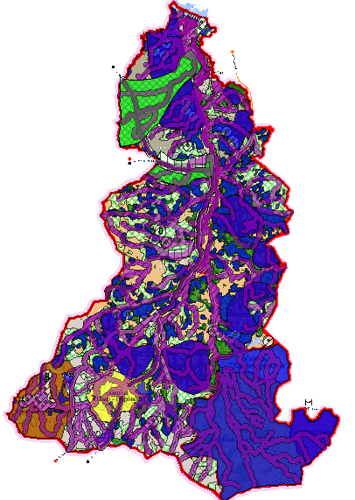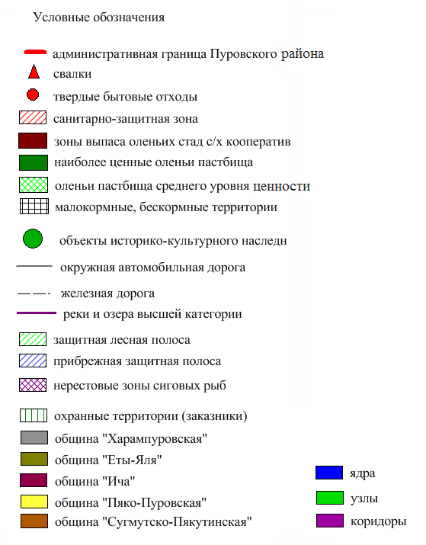
Рис. 5. Опорный эколого-хозяйственного каркас Пуровского района

Разработанные комплексы мероприятий позволяют: достичь экологической стабильности природно-территориального комплекса Пуровского района за счет устранения негативных нагрузок; сохранить традиционное природопользование коренного населения района; обеспечить устойчивое развитие территории муниципального образования.

Заключение

Согласно проведённой оценке муниципальный район характеризуется инертным видом устойчивости, характеризуется экологически неустойчивым развитием. Коэффициент устойчивости территории ПТК составил 0,30 (по методике эколого-хозяйственного метода).
В комплекс мероприятий по снижению негативных нагрузок на ПТК, связанных с переработкой и утилизацией промышленных отходов, предлагается включить:
- создание и внедрение процессов комплексной переработки сырья без образования отходов;
- ликвидацию и рекультивацию несанкционированных свалок;
- переработку всех видов отходов производства и потребления с получением товарной продукции;
- выпуск новых видов продукции с учетом требований ее повторного использования;
- применение замкнутых систем промышленного водоснабжения с использованием осадков очистных сооружений;
- организацию безотходных территориально-промышленных комплексов и экономических регионов;
Данный комплекс мероприятий позволит уменьшить негативные нагрузки на природно-территориальный комплекс Пуровского района, связанные с переработкой и утилизацией промышленных отходов, повысить экологическую устойчивость территории района, а также позволит увеличить территорию, предоставленную для традиционного природопользования.
В ОЭХК предлагается включить: сакральные объекты, нерестовые зоны сиговых рыб, малокормные и бескормные территории, национальные общины, родовые угодья. Площадь полосы ядра и узлов ОЭХК составляет 4 689,16 тыс. га, или 46,89% территории района. Общая площадь экологических коридоров ОЭХК равна 299,3 тыс. га, или 2,99%, что в целом позволит на 53% обеспечить относительную экологическую стабильность (устойчивость) всей территории исследуемого района.

Список использованных источников

- Черепанова О.С. Комплекс природоохранных мероприятий на основе эколого-хозяйственного каркаса Пуровского района ЯНАО // Материалы Международной научно-практической конференции. Т. 4. / Под. ред. Д.В. Пяльченкова, И.П. Попова, В.Н. Пермякова, В.В. Гаврилюк. – Тюмень: ТИУ. – 2016.
- Пушкарева А.Е., Евтушкова Е.П. Оценка экологического состояния земель сельскохозяйственного назначения Тюменской области на основе данных мониторинга. В сборнике: Актуальные вопросы науки и хозяйства: новые вызовы и решения. Сборник материалов L Международной студенческой научно-практической конференции. – 2016. – С. 709-712.
- Евтушкова Е.П. Сельскохозяйственное землепользование Тюменской области в современных социально-экономических условиях. В сборнике: СОВРЕМЕННАЯ НАУКА – АГРОПРОМЫШЛЕННОМУ ПРОИЗВОДСТВУ. Сборник материалов Международной научно-практической конференции, посвящённой 135-летию первого среднего учебного заведения Зауралья – Александровского реального училища и 55-летию ГАУ Северного Зауралья. – 2014. – С. 21-27.
- Евтушкова Е.П. Экологическое состояние земель сельскохозяйственного назначения на юге Тюменской области // Агропродовольственная политика России. – 2016, № 12 (60). – С. 51-53.
- Экология России / Под ред. А.В. Смурова, В.В. Снакина. – М.: Издательский центр «Академия». – 2012. – 352 с.
- Баялиева З.К., Черепанова О.С. Комплекс мероприятий по снижению негативных нагрузок на природно-территориальный комплекс Пуровского района ЯНАО, связанных с переработкой и утилизацией промышленных отходов: матер. докладов студ. академии наук «Кристаллы творчества» / Под ред. Т.В. Семёновой. – Тюмень: ТюмГНГУ. – 2015. – С. 197-201.
- Долгих Н.А., Евтушкова Е.П. Землеустройство и вовлечение в оборот неиспользуемых сельскохозяйственных угодий (на материалах Тюменской области). В сборнике: Актуальные вопросы науки и хозяйства: новые вызовы и решения. Сборник материалов L Международной студенческой научно-практической конференции. – 2016. – С. 610-613.
- Кажахметова Н.К., Евтушкова Е.П. Устойчивое развитие сельских территорий. В сборнике: Актуальные вопросы науки и хозяйства: новые вызовы и решения. Сборник материалов L Международной студенческой научно-практической конференции. – 2016. – С. 627-631.
- Долгих Н.А., Евтушкова Е.П. Современное состояние и использование земельных долей в праве общей собственности на земли сельскохозяйственного назначения юга Тюменской области. В сборнике: Актуальные вопросы науки и хозяйства: новые вызовы и решения. Сборник материалов LI Международной студенческой научно-практической конференции. – 2017. – С. 37-39.
- Чернова О.В. Проект Красной книги естественных почв России // Почвоведение. – 2013, № 4.
- Гилёва Л.Н. Оценка природно-ресурсного потенциала территории (на примере пуровского района ЯНАО) // Вестник Омского государственного аграрного университета. – Омск. – 2011, №3. – С. 53-57.
- Митенко Г.В., Круглова С.А., Хрисанов В.Р. Анализ устойчивости природных территориальных комплексов разного иерархического уровня // Материалы Всероссийской научной конференции «Биосфера – почвы – человечество: устойчивость и развитие». – М.: Фонд «Инфосфера» – НИА Природа. – 2011. – С. 269-283.
- Основные положения стратегии устойчивого развития России / Под ред. А.М. Шелехова. – М. – 2002.
- Митенко Г.В. Энергетический подход к анализу устойчивости природных систем // Энергия: экономика, техника, экология. – М.: Наука. – 2014, № 7. – С. 40-47.
- Стоящева Н.В. Экологический каркас территории и оптимизация природопользования на Юге Сибири. – Новосибирск. – 2007.
- Мирзеханова З.Г. Экологический каркас территории – основа устойчивого развития. – Владивосток. – С. 33–34.
- Кочергина З.Ф. и др. Формирование экологического каркаса территории. – Омск. – 2009. – С. 248-251.
=================================================================
Цитирование:
Евтушкова Е.П. Оценка устойчивого развития природно-территориального комплекса Пуровского района ЯНАО // АгроЭкоИнфо. – 2019, №3. – http://agroecoinfo.narod.ru/journal/STATYI/2019/3/st_312.doc.

